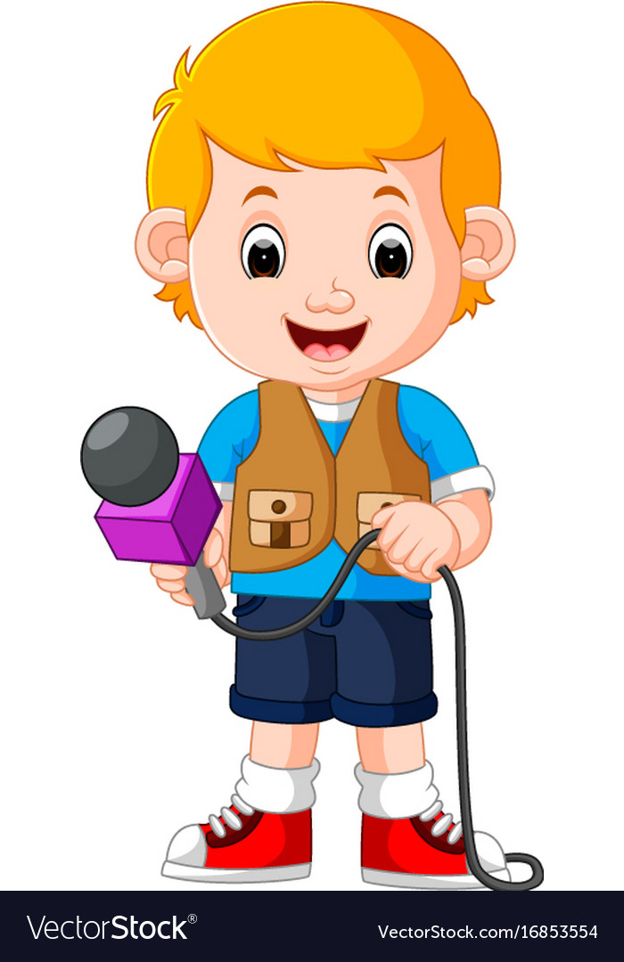
- Otvorimo udžbenike na 119. stranici.
- Pročitajte što je učitelj napisao svojim učenicima u informativku. Kako se zove učitelj? Kome je uputio obavijest? Na koja pitanja trebamo u obavijesti pronaći odgovore?
- U udžbenike napišite odgovore na postavljena pitanja kojima provjeravajte je li obavijest potpuna.
- Pišete obavijest o izletu koji ste dobili kao nagradu. Rastavljajte riječi na slogove i na kraju retka pomoću spojnice. Provjeravajte točnost čitanjem svojih uradaka.
- Obojite riječi koje ne možete rastaviti na kraju retka. Preostale riječi rastavi na slogove.

